Arbejdsark ”Tjek en blåmusling”
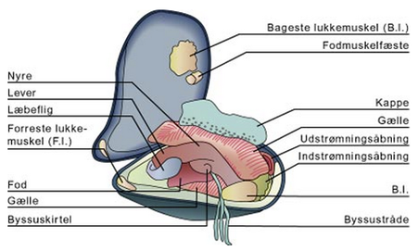
Illustration af en blåmuslings indre.

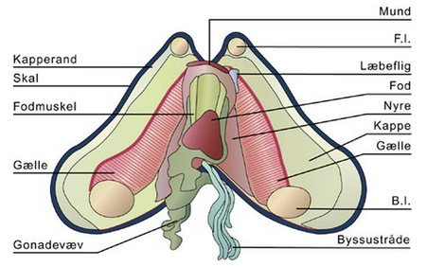
Tværsnit af blåmuslings indre.
Illustrationer fra http://bio.systime.dk/index.php?id=287

